# HTML

## Elementen

* **<!-- --> :** commentaar
* **<article>:** voor een zelfstandig stuk inhoud, dat onafhankelijk te hergebruiken is
* **<section>:** voor een onderdeel van een pagina
* **<nav> :** voor navigatie
* **<aside> :** voor ‘zijdelingse’ informatie
* **<header>:** voor het kopgedeelte
* **<footer>:** voor het footergedeelte
* **<main>:** markeer belangrijkste inhoud van het document. Header, footer en navigatie behoren niet tot de main.
* **Koppen <h1> t/m <h6>:** een koptekst
* **<p>:** nieuwe alinea beginnen
* **<br>:** regeleinde, volgende regel beginnen
* **<wbr>:** plaats waar woorden worden afgebroken als het niet meer op de pagina past
* **<em>:** klemtoon leggen (emphasis)
* **<strong>:** nadruk leggen, heel belangrijk
* **<small>:** aanvullende informatie
* **<cite>:** voor het markeren van de naam van een auteur of van een creatief werk (geen attribuut voor bronvermelding)
* **<q>:** voor korte citaten in lopende zin (quote).
  + Gebruik het attribuut cite om de bron te vermelden.
* **<blockquote>:** voor langere citaten uit andere bron waarbij bron wordt vermeld en attribuut cite
  + Gebruik het attribuut cite om de bron te vermelden.
* **<abbr>:** afkorting (abbreviation)
  + Attribuut title om volledig woord te tonen van de afkorting als je met de muis boven de afkorting staat
* **<dfn>:** markeert de eerste keer dat een definitie voorkomt
* **<code>:** markeren van programma code
* **<span>:** een container element zonder betekenis voor inhoud op regel niveau en waarop attributen kunnen worden toegepast
* **<pre>:** behouden van tabs, witruimte, etc in code (pre-formatted)
* **<samp>:** computer uitvoer
* **<kbd>:** gebruikersinvoer (keyboard)
* **<s>:** informatie die niet meer klopt (suppress)
* **<sub>:** subscript
* **<sup>:** superscript
* **<mark>:** markeer tekst (om tekst met speciale relevantie te markeren)
* **<ins>:** geeft aan dat inhoud is toegevoegd
* **<del>:** geeft aan dat inhoud is verwijderd
* **<address>:** markeer contact informatie
* **<ol>:** lijst met rangschikking (orderedlist)
  + attribuut start: vanaf welk cijfer de lijst moet starten
  + attribuut type: met wat de items worden genummerd
    - type=”1”: genummerde lijst
    - “a”: kleine letters
    - “A”: hoofdletters
    - “i”: romeinse cijfers in kleine letters
    - “I”: romeinse cijfers in grote letters
  + attribuut reversed
* **<ul>:** lijst zonder rangschikking (unorderedlist)
  + Attributen: start, type, reversed
* **<li>:** markeert een item in de lijst
* **<figure>:** groepeert een illustratie met zijn bijschrift. Het hoeft niet een beeld te zijn. Het kan een tabel, grafiek, citaat of meer zijn. Bevat dus element img en figcaption
* **<figcaption>:** het bijschrift in de figure
* **<dl>:** markeert de lijst (descriptionlist) die bestaat uit paren
* **<dt>:** de naam (descriptionterm)
* **<dd>:** de waarde (descriptiondata)
* **<div>:** groepeert inhoud zodat het makkelijk te benaderen is voor opmaak en scripting.
* **<hr>:** om een thematisch overgang aan te geven tussen alinea's

## Attributen

* **class:** om een element te classificeren (CSS)
* **data-*:** laat toe om eigen HTML attributen aan te maken
* **href:** om te verwijzen naar een extern bestand
* **hidden**: booleaans attribuut
* **id**: om een element uniek te maken in een pagina (vaak gebruikt om een element toegankelijk te maken in Javascript)
* **lang**: de taal van een webpagina (vb. en, nl ...)

## Extra’s

* **<a href=“link”>...klikbare inhoud...</a>**
  + Link naar bestand in dezelfde map als het huidig document
    - Vanuit index.html: <a href="register.html">Register</a>
  + Bestand staat in een map lager : map/bestand of./map/bestand
    - Vanuit index.html : <a href="html/contact.html">Contact</a>
  + Bestand in een map hoger : ../bestand (../ om een map terug te gaan)
    - Vanuit contact.html: <a href="../index.html">Home</a>
  + Link naar een andere website:
    - <a href="http://www.w3.org">Word Wide Web Consortium</a>
  + Link naar email adres
    - <a href="mailto:webmaster@hogent.be"rel="webmaster">Mail de webmaster</a>
    - <a href="mailto:webmaster@hogent.be?subject=reactie">Mail de webmaster</a>
  + Link naar telefoonnummer
    - <a href=“tel :+3209828282">Bel de webmaster</a>
  + Target attribuut: link opent in nieuw tabblad
    - <a href="contact.html"target="_blank">Contact</a>
  + Een pdf lezen in de browser
    - <a href="./pdf/h05.pdf" >pdf van hoofdstuk5</a>
  + Een pdf bestand downloaden
    - <a href="./pdf/h05.pdf"download="hoofdstuk5">pdf van hoofdstuk5</a>
  + Bladwijzers (ankerpunt in pagina waar naar kan gesprongen worden)
    - <h1 **id="bladwijzer"**>Bladwijzers maken
    - **Interne bladwijzer:** </a><p>Met een <a **href="#bladwijzer"**>bladwijzer</a> wordt naar een specifiek punt in de pagina genavigeerd</p>
    - **Externe bladwijzer:** <p>op de pagina markeringen vindt u meer informatie over<a **href="markeringen.html#bladwijzer"**>bladwijzers</a>.
    - **hoofdlettergevoelig**
  + link naar een grote foto
    - <a href="balonnen_groot.png"> <img src="balonnen_klein.png"> </a>
  + Link naar het vervolg van een artikel
    - <ahref="artikel1.html">Lees het volledige artikel</a>
* **Stylesheet koppelen:**
  + <link rel="stylesheet" href="stylesheets/vb2boxsizing.css">
* **Een favicon** gebruiken (pictogram naast de head)
  + <link rel="icon" href="favicon.ico" type="image/x-icon" />
* **<img> :** plaatsen van eenafbeelding
  + src: verwijzing naar de bron
  + alt : een alternatieve tekst voor situaties waarin de afbeelding niet zichtbaar is.
  + width en height : breedte en hoogte
* **<map>:** klikbare gebieden met hyperlinks
  + <img src=“de bron” usemap=“#naamMap”>
* **Responsive images:** srcset voor variabele afmetingen, zie cursus les 4
* **<iframe>:** een stukje HTML-code dat een frame uit een andere website op kan roepen en op jouw website kan plaatsen. Zoals websites, yt, twitterfeed, ….
* **<video> :** afspelen van video
* **<audio> :** eenvoudige muziekspeler

**Tabel:**

* **<table>:** root van elke tabel
* **<tr>:** rijen
* **<td>** table date of **<th>** table header: cellen
  + colspan: overspannen van meerdere kolommen
  + rowspan : overspannen van meerdere rijen
* **<caption>:** bijschrift
* **<thead>:** koptekst
  + Bevatrijen **<tr>** (table rows) en kolommen **<th>**(table header)
* **<colgroup>:** groeperen van kolommen voor opmaak met css, in element table zetten
  + Attribuut span (aantalkolommen) of 1 of meerdere <col> ook met attribuut span
* **<tbody>:** markering van de tabelinhoud, meerdere per table mogelijk
* **<tfoot>:** eenoverzicht, samenvatting of totaal en die komt voor of achter
  + 0 of meer<tbody> : de tabelinhoud
  + 1 of meer<tr> : table rows met kolommenthof tr

**Formulieren:**

* **<form>**
  + **action:** url naar waar het ingevulde formulier verstuurd moet worden
  + **method:** verzendwijze, HTTP methode om data te versturen
    - Mogelijke waarden:
    - **get:** de formulier-data worden toegevoegd aan de URL via naam-waarde paren => zijn zichtbaar in de adresbalk + beperkt in lengte (afhankelijk van de browser) => enkel voor non-secure data
    - **post:** voegt de formulier-data toe aan de header van het HTTP request(niet zichtbaar). Wordt gebruikt bij data bestemd voor een databank, gevoelige data, uploaden bestanden.
  + **enctype:** codering, enkel in te stellen als bestanden worden geüpload
  + **autocomplete**: on, off : automatisch aanvullen voor alle velden formulier
  + **novalidate:** data wordt niet gevalideerd bij submitten formulier
  + Bevat invoerelementen. Deze worden opgebouwd uit een element <label> en het invoerveld <input>
* **<label>:** beschrijving van het input veld
  + 2 manieren:
  + Attribuut **for** met als waarde de id van de form control
  + plaats form control binnen label
* **<input>:** een invoerveld, default een kort tekstveld
  + **id:** in combinatie met label of voor css
  + **name:** onmisbaar. Nodig voor versturen formulier (naam=waardepaar)
  + **value:** waarde van een invoerveld (als de gebruiker zelf geen waarde ingeeft)
  + **type**: bepaalt het soort invoer
    - **type="text":** standaard invoer
    - **type="tel":** telefoonnummer
    - **type=”email”:** email
    - **type=”url”:** link
    - **type=”password”:** passwoord
    - **type="number":** nummer
    - **type=”range”:** schuifregelaar getoond waarmee een numeriek bereik wordt ingesteld
    - **type=”color”:** kleur kiezen
    - **type="date":** volledige datum kiezen
    - **type=”time”:** een tijdkiezer in 24-uursindeling
    - **type=”datetime-local”:** gecombineerde datum- en tijdkiezer
    - **type=”week”:** een weeknummer
    - **type=”month”:** een maand
    - **type=”checkbox”:** een checkbox met de optie om het in of uit te schakelen, meerdere opties kunnen ingeschakeld zijn
    - **type=”radio”:** keuzerondjes met optie om het in of uit te schakelen, 1 optie mag maar ingeschakeld zijn
    - **type=”file”:** om een bestand te uploaden
    - **type=”submit”:** om het formulier te verzenden
    - **type=”reset”:** om het formulier te resetten
    - **type=”image”:** vergelijkbaar met de verzendknop, maar ipv op de tekst te klikken om te verzenden, moet je op de afbeelding klikken
    - **type=”button”:** een algemene knop gebruikt voor java
    - **type=”hidden”:** om info met de server uit te wisselen die niet nuttig is voor de gebruiker, deze is dus niet zichtbaar voor de lezer van het form
  + **placeholder:** helptekst, aanwijzing
  + **checked:** aangevinkt
  + **required:** verplichte invoer
  + **minlength** en **maxlength:** minimale en maximale lengte van de invoer
  + **size:** de lengte van het invoerveld
  + **pattern:** een reguliere expressie
  + **readonly**: veld kan niet worden aangepast, wordt enkel getoond
  + **disabled:** veld is uitgeschakeld
  + **multiple:** meerdere waarden kunnen worden ingevoerd
  + **step:** stapgrootte
  + **list:** in combinatie met datalist
  + **autocomplete**: automatisch invullen
  + **autofocus:** cursor staat direct in dit invoerveld bij laden formulier
  + **autocapitalize:** automatische hoofdletters
* **<button>:** knop
* **<textarea>:** uitgebreide tekstinvoer
* **<select>:** keuzelijst
* **<datalist>:** keuzelijst met invoervak
* **<option>:** een keuzemogelijkheid
* **<optgroup>:** groeperen van keuzemogelijkheden
* **<fieldset>** en **<legend>:** wordt samen gebruikt voor hetgroeperen van invoerelementen
* **<progress>:** voortgang tonen
* **<meter>:** een schaal binnen een begrensd bereik
* **<output>:** resultaat van een berekening

# CSS

## Basics

* **/*…*/:** commentaar
* **@import url**: andere stijlbladen importeren
* 0 bij voorkeur weggelaten, “.” Wordt gebrikt voor de decimale notatie
* **Lengte:** bestaat uit getal(behalve als het 0 is) en een eenheid
  + **1px** = 1 pixel = een CSS-pixel = een hardware pixel
  + **em:** hoogte van de tekst: gebaseerd op het ouderelement: <html> en <body> hebben standaard een tekstgrootte van 16px. Dat wil zeggen dat bij de kinderen 1em = 16px. Als je bv voo een h1 2.5em neemt, dan komt dit overeen met 40px. Het kind van de h1 heeft dan wel 40px = 1em.
  + **rem:** hoogte van de tekst: refereert naar de tekstgrootte van het <html> element. Hierdoor is voor elk kind 1rem = 16px indien <html> de standaardgrootte heeft.
  + **ch:** refereert naar de breedte van de tekst (preciezer: de breedte van het getal 0)
  + grootte gebaseerd op **de vieuwport** (=browservenster)
    - **vw** = 1% van de breedte van het venster
    - **vh** = 1% van de hoogte van het venster
    - **vmin** = de kleinste waarde van vh en vw
    - **vmax**  = de grootste waarde van vh en vw
* **waarden toewijzen:** Als de boomstructuur is opgebouwd, krijgen alle eigenschappen van alle elementen in de boomstructuur waarden toegewezen.
  + Eerst wordt gekeken of een waarde voor de eigenschap in de cascade aanwezig is:
    - Een stijlblad van de auteur
    - Een stijlblad van de gebruiker
    - Een stijlblad van de browser
  + Tweede: inheritance = kijken of de opmaak van de ouder kan overgenomen worden
  + Als laatste wordt de defaultwaarde van de eigenschap gebruikt
* **Cascade:**
  + Zoek voor een element alle geldige declaraties op
  + Sorteer alle declaraties naar belangrijkheid:
    - Desclaraties in de browser
    - Declaraties van de gebruiker
    - Declaraties van de auteur
    - Declaraties van de auteur met kenmerk !important
    - Declaraties van de gebruiker met kenmerk !important (belangrijkste)
  + Sorteer dezelfde declaraties uit dezelfde bron en met dezelfde belangrijkheid op specifiteit: de hoogste specifiteit wint
    - Specifiteit wordt uitgedrukt in reeks van 4 getallen: zie cursus
    - Met cursor boven een selector staan: specifiteit wordt getoond
  + Als 2 regels dezelfde belangrijkheid en specifiteit hebben, wint de laatst gespecifieerde
* **Inherit:** forceert de eigenschappen padding, width, height, background-color, border en float toch over te erven (deze eigenschappen zijn normaal niet erfelijk)
* 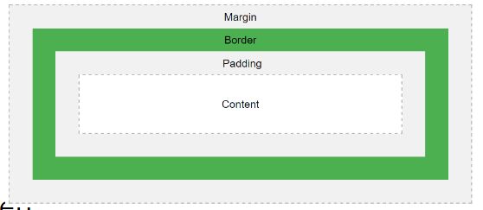**Percentages** werken door: als je de height op 50% stelt, dan bekom je een vak van hoogte 50% van origineel en breedte ook 50%. Als je dan de breedte daarna op 50% stelt dan krijg je een vak met hoogte 25% en breedte 25% van origineel.
* **Boxmodel:** 
  + **Padding:** ruimte rond de inhoud
  + **Margin**:
    - ruimte rond de border, gebruikt om witruimte te creëren, niet beïnvloedt door achtergrondkleur van content, maar van parent element
    - Bij inline elementen kan de top en bottom margin niet worden ingesteld
    - Blokken centreren door linker- en rechtermarge op auto te zetten
    - Marges worden aan onder en bovenkant samengevoegd, bij overlapping is het resultaat de grootste margin
  + **Overflow**: treedt op indien de content te groot wordt voor de box (kan enkel als hoogte of breedte is ingesteld)
  + **Display**: het type box, gebruikt om delen naast elkaar te plaatsen of onder elkaar
* Omvattend blok = container: het omvattend blok is het blok waar andere boxen worden in geplaatst
  + Het omvattend blok van het rootelement <html> is het browservenster
  + Het omvattend blok van andere elementen is de eerste voorouder op blokniveau
* Positioneringsschemas:
  + Normale flow: de volgorde waarin de elementen staan is afhankelijk van de display-waarde
  + Floats: een zwevende box die uit de normale flow wordt gehaald en links of rechts wordt geplaatst. Andere inhoud kan er omheen lopen of juist niet
  + Absolute positionering: een box wordt volledig uit de normale flow gehaald en krijgt een positie toegewezen in zijn omvattend blok
* Mediaqueries bestaan uit:
  + Apparat type: all, screen, print, speech
  + Media kenmerken: breedte, orientatie -> breakpoints
  + Een blok {..} van stijlregels, die geldig zijn voor het apparaat type en de media kenmerken
  + Vb:

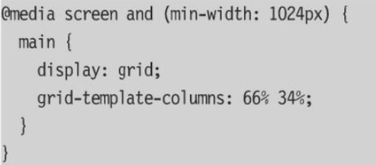

* Viewport: de ruimte die wordt gebruikt om de webpagina te tonen, ongeacht het scherm
  + Voor mobiele apparaten: vieuwport width = device width -> zorgt dat de pagina niet super uitgezoomd wordt

## Selectors

* **Elementnamen en selectors:**
  + Header > nav > a {….}
  + Header + section > p {….}
* **Klassen + elementnamen:**
  + .klassenaam a{….}
* **Selectors** (zijn van toepassing op elk optreden van dit element):
  + h1 {..}
* **klassen**(voor selectie van specifieke elementen)
  + .klassenaam {…}
* **Id** (voor selectie van specifieke elementen):
  + #id {…}
* **Combinatieselectors**:
  + **Groupselectors**: A, B
    - Lijst van selectoren waarop een stijl van toepassing is
  + **Algemene** **afstamming**: A B
    - Selecteer de nakomelingen van een element (kind, kleinkind, …)
  + **Kindselector**: A > B
    - Selecteert de directe kinderen van een element
  + **Aangrenzend**: A + B
    - Elk element B, op hetzelfde niveau als A en dat onmiddellijk op element A volgt
  + **Op** **hetzelfde** **niveau**: A~B
    - Elk element B, op hetzelfde niveau als A en dat op element A volgt
* 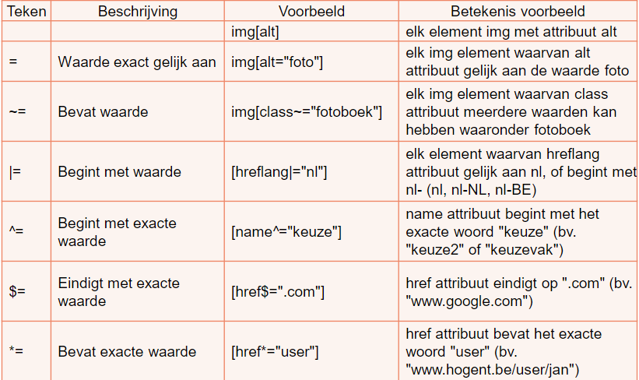Attribuutselectors:
* **Pseudoklassen**(basisselectors): duidt een toestand van een element aan:
  + **a:link {…}** -> niet bezochte link
  + **a:visited{…}** -> bezochte link
  + **a:hover{…}** -> met cursor over de link gaan
  + **a:active{…}** -> actieve link (weinig gebruikt)
  + handelingen van de gebruiker: “:focus”
  + doel van een element: “:target”
  + zie cursus hf6

## properties

* **background**: achtergrondskleur
* **color**: kleur tekst
* **font-family**: het lettertype
* **font-size:** tekstgrootte
* **font-weight:** de vetheid van het lettertype
* **line-height**: de regelafstand: hoeveelheid wit tussen de regels tekst
* **margin-bottom/top/right/left:** de ruimte tussen de rand van een element en de rand van het parent element of een aangrezend element
* **padding bottom/top/right/left:** de ruimte tussen de inhoud en de rand
* **tekst-align:** uitlijnen van de tekst
* **tekst-decoration:** lijneffecten
* **tekst-transform:** omzetten naar kleine/hoofdletters
* **list-style:** de stijl van de list, dus hoe de bolletjes eruit zien, geen bolletjes, …
* **box-sizing: content-box;** -> de widt en height hebben enkel betrekking op de content
* **box-sizing:** **border-box;** -> de widt en height hebben enkel betrekking op content + padding + border
* **eigenschappen box:** 
  + **width en height:**
    - auto(standaardwaarde): box is zo groot dat de inhoud erin past
    - lengte of percentage (zie hf8)
    - max-content: afmeting van het grootste item in de box
    - min-content: de kleinst mogelijke afmeting, zonder overloop te veroorzaken
  + **min-width en max-width:** bepalen de min en max breedte
  + **min-height en max-height:** bepalen de min en max hoogte
    - auto(standaardwaarde bij *-width)
    - none: enkel bij *-height, tevens de standaardwaarde
    - lengte of percentage
    - max-content
    - min-content
* **margin:** 
  + Margin-top, Margin-bottom, Margin-right, Margin-left, margin
* **Padding:**
  + Padding-top, padding-bottom, padding-right, padding-left, padding
* **Border:**
  + Border-width, border-style, border-color
  + Border: width style color -> vb border: 1px solid black -> volgorde niet belangrijk
* **Tekst-align:** het bepalen van de plaats van de tekst in een box, indien het de box niet volledig vult
  + Center: centreren van tekst in de box
* **Overflow(- y of x):**
  + Hidden, scroll
* **Display:** 
  + Block: maakt van een element een blok element
  + None: verbergen van iets + geen plaats ervoor voorzien
* **Display-outside type:** gedrag van boxen tov andere boxen
  + Block, inline, (run-in)
* **Display-inside type:** gedrag van de afstammelingen van de box
  + Flow, flow-root, table, flex, grid, list-item
* **Display-box type:** de parent maakt geen box aan:
  + None: de children maken ook geen box aan -> wordt niet gerenderd
  + Contents: de children maken wel boxes aan
* **Display-legacy:** waarden kunnen ook gekoppeld worden:
  + Inline-block, inline-grid, inline-flex
* **Visibility:** een element verbergen, niet zichtbaar, ruimte voor box wel gereserveerd
  + Visible, hidden
* **Position**: bepaalt de plaatsing van een box
  + Static (standaard, volgt normale flow), relative, absolute, fixed, sticky
* **Offset**:
  + Top: (bv 5px), right:, bottom:, left:
* **Float**:
  + Left, right
* **Clear**:
  + Left, right, both
* **Z-index:** -1 -> tekst achter tekst zetten
* **Media queries:**
  + @media *apparaat* and (*media feature*){

*selector* {

*declaraties*}

}

* **Viewport:**
  + <meta name=”viewport” content”width=device-width, initial-scale=1.0, user-scalable=yes”>
* **Multi-column:**
  + Column-count: gewenst aantal kolommen
  + Column-width: gewenste breedte
  + Column-span: overspannen van kolommen
    - None, all
  + Column-gap: breedte van ruimte tussen de kolommen
  + Column-rule: lijn tussen de kolommen
    - Color, style, width
  + Column-fill: opvullen van de kolommen
    - Balanced of niet
* **1fr** = 1 deel van de verkrijgbare ruimte
* **Creëren van grid container-element** (de kind-elementen worden dan grid items):
  + Display: grid -> block level element creëren
  + Display: inline-grid -> inline level element creëren
* **Grid definiëren:**
  + Grid-template-rows
  + Grid-template-columns
  + Grid-template-areas
  + Repeat functie:
    - Grid-template-columns: 20px repeat(4, 1fr 2fr)
    - Grid-template-columns: repeat(auto-fit, minmax(150px, 1fr)) -> eerst wordt de ruimte verdeeld in tracks van 150px end aarna wordt de resterende ruimte nog verdeeld over de blokken zodat het de volledige ruimte inneemt
    - Max-content
    - Min-content
    - Minmax(min, max)
    - Fit-content(value)
    - auto
  + Auto-fill tegenover auto-fit:
    - Auto-fill: kan nog lege witte blokken maken bij ruimte over bij een klein min
    - Auto-fit: gaat de overige ruimte opvullen door deze te verdelen over de bestaande blokken
* **Plaatsen van elementen op raster:**
  + Rijen:
    - Grid-row-start (bv :1;)
    - Grid-row-end
    - Grid-row bv( :1/4;) -> rows 1 tot 4 of (:1/span 3;) -> 1tje minder dan vorige notatie
  + Kolommen:
    - Grid-column-start
    - Grid- column -end
    - Grid- column
  + Rijen en kolommen samen:
    - Grid-area
    - Vb:
    - 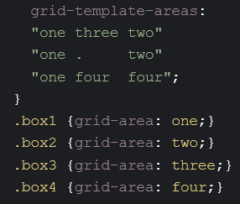
* Ruimte tussen de tracks creëren via gutters (bij definitie grid en grid columens/row plaatsen):
  + Column-gap
  + Row-gap
  + Gap (bv :0.2rem)
* Uitlijnen van item in een grid-cell/track/area:
  + Alle items in de grid:
    - Justify-items: items uitlijnen volgens de inline axis(loopt horizontaal)
    - Align-items: items uitlijnen volgends de blok axis (loopt verticaal)
  + Één item in de grid:
    - Justify-self: items uitlijnen volgens de inline axis(loopt horizontaal)
    - Align-self: items uitlijnen volgends de blok axis (loopt verticaal)
* Flex container-element definiëren (alle directe kinderen worden flex-items):
  + Display: flex
  + Display-inline-flex
* Uitlijnen van item in een flex container:
  + Alle items in de grid:
    - Justify-items: items uitlijnen volgens de main-axis(van links naar rechts)
    - Align-items: items uitlijnen volgends langs de cross-axis(van boven naar onder)
  + Één item in de grid:
    - Justify-self: items uitlijnen volgens de main-axis(van links naar rechts)
    - Align-self: items uitlijnen volgends de cross-axis(van boven naar onder
* Richting van de assen aanpassen:
  + Flex-direction
* Flex-wrap: overloop van inhoud regelen
  + Shorthand flex-flow
* Order: wijzigt de volgorde van de items
* Flex-basis: initiële waarde van flex-item
* Flex-items kunnen groeien of krimpen als er extra plaats is in de container:
  + Flex-grow -> bij alle items zelf plaatsen
  + Flex-shrink
* Shorthand: flex:
  + Flex 2 1 auto:
    - Flex-grow: 2;
    - Flex-shrink: 1;
    - Flex-basis: auto;
* Absolute flex items: ingenomen ruimte enkel bepaald door flexbox:
  + Flex: 1 1 0;
  + item mag groeien, mag verkleinen, en er wordt geen ruimte bepaald op voorhand
* relative flex: ingenomen ruimte enkel bepaald door grootte inhoud
  + flex 1 1 auto
  + item mag groeien, mag verkleinen, maar ruimte wordt eerst automatisch bepaald door inhoud
* margin: auto
  + instellen op een item zal vrije ruimte verplaatsen:

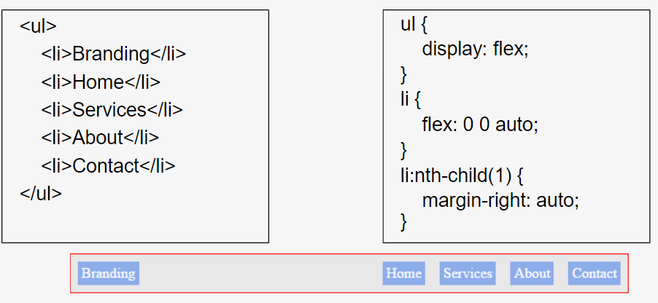

# Tips And Tricks

* Article -> kan zelfstandig staan in een andere website, niet afhankelijk van context
* Section -> wel afhankelijk van de context
* Bestaande tag vervangen met emmet:

1. Gewilde tekst in tag selecteren
2. Command pallette openen
3. Emmet: remove tag
4. Emmet: wrap with abbreviation
5. Gewenste tag intypen

* HTML template: type “!” en press enter
* Lang=”” kan je ook in een p-tag gebruiken bv. Als je bv een engelse pagina hebt met een Nederlands stukje in, dan kan dit handig zijn
* Monospaced font: elke letter neemt evenveel plaats, dus een kleine letter neemt evenveel plaats in als een grote letter
* Eerst dubbelklikken op een woord, dan Alt + dubbelklikken op andere woorden -> meerder dingen apart te selecteren. Kan gberuikt worden om bv allemaal dingen apart in een li te steken
* Shift + alt+ f = formatten van de tekst
* Ctrl + enter: nieuwe lijn ongeacht van waar je het doet, kan midden in tekst zijn
* Speciale tekens altijd beginnen met: “&”
* Lege href: # gebruiken -> href=”#”
* Lorem + getal -> genereert tekst
* Select>option*5 en dan tab: genereert 5 option en een select